SVEUČILIŠTE U ZAGREBU
VETERINARSKI FAKULTET

ZOJA NEKIĆ, INGRID ŠTULIĆ

SASTAV MASNIH KISELINA I EKSPRESIJA BETACELULINA U JETRI ŠTAKORA TIJEKOM METABOLIČKOG SINDROMA IZAZVANOG VISOKOM RAZINOM FRUKTOZE ILI ZAPADNOM PREHRANOM

ZAGREB, 2025.

Ovaj rad izrađen je u Zavodu za kemiju i biokemiju i Zavodu za prehranu i dijetetiku životinja, pod vodstvom prof. dr. sc. Tomislava Mašeka i izv. prof. dr. sc. Kristine Starčević i predan je na natječaj za dodjelu Rektorove nagrade akademske godine 2024. / 2025.

SADRŽAJ:

1. Uvod 1
2. Hipoteza 3
3. Opći i specifični ciljevi rada 3
4. Materijal i metode 4
4.1. Životinje i dizajn pokusa 4
4.2. Određivanje tjelesne mase, glukoze, inzulina i HOMA-IR indeksa 4
4.3. Određivanje sastava masnih kiselina 5
4.4. Određivanje ekspresije betacelulina 6
4.5. Statistička obrada podataka 6
5. Rezultati 7
6. Rasprava 12
7. Zaključci 17
8. Literatura 18
SAŽETAK 22
SUMMARY 23
ŽIVOTOPIS 24

POPIS I OBJAŠNJENJE KRATICA KORIŠTENIH U RADU

- AA – eng. Arachidonic acid, arahidonska kiselina
- ALA – eng. Alpha linolenic acid, alfa linolenska kiselina
- ANOVA – eng. Analysis of Variance, analiza varijance
- BHT – eng. Butylated hydroxytoluene, butilhidroksitoluen
- DHA – eng. Docosahexaenoic acid, dokozaheksaenska kiselina
- DPA – eng. Docosapentaenoic acid, dokozapentaenska kiselinaEGF – Epidermal Growth Factor, epidermalni faktor rasta
- EGFr – receptor za EGF
- ELISA – eng. Enzyme-Linked Immunosorbent Assay
- Elov l – engl. ELOngation of Very Long chain fatty acids, enzim iz porodice elongaza
- EPA – eng. Eicosapentaenoic acid, eikozapentaenska kiselina
- FID – eng. Flame Ionization Detector, plamenoionizacijski detektor
- GC – eng. Gas Chromatography, plinska kromatografija
- HOMA-IR – eng. Homeostatic Model Assessment of Insulin Resistance, indeks inzulinske rezistencije
- KON – kontrolna skupina
- MUFA – eng. Monounsaturated Fatty Acid, jednostruko nezasićena masna kiselina
- NAFLD – eng Non-alcoholic Fatty Liver Disease, nealkoholna masna bolest jetre
- n-3 – omega-3 višestruko nezasićene masne kiseline
- n-6 – omega-6 višestruko nezasićene masne kiseline
- PUFA – eng. Polyunsaturated Fatty Acid, polinezasićena masna kiselina
- SCD-1 – eng. Stearoyl-CoA desaturase-1
- SD – standardna devijacija
- SFA – eng. Saturated Fatty Acid, zasićena masna kiselina
- VF – skupina hranjena visokofruktoznom prehranom (eng. high-fructose diet)
- VLDL – eng. Very Low Density Lipoprotein, lipoprotein vrlo niske gustoće
- ZAPP – skupina hranjena zapadnom prehranom (eng. Western-type diet)
- Δ6-D – engl. delta-6 desaturase, Δ6-desaturaza
- Δ5-D – engl. delta-5 desaturase, Δ5-desaturaza

1. Uvod
Prekomjerna konzumacija fruktoze putem zaslađenih pića i industrijski prerađene hrane, povezuje se s razvojem brojnih metaboličkih poremećaja, uključujući pretilost, inzulinsku rezistenciju i nealkoholnu masnu bolest jetre (eng. non-alcoholic fatty liver disease, NAFLD) (LIM i sur., 2010; ZHANG i sur., 2017). Metabolički sindrom, kao skup poremećaja metaboličke homeostaze, obuhvaća abdominalnu pretilost, dislipidemiju, hipertenziju i poremećaje u metabolizmu glukoze i inzulina (CORNIER i sur., 2008). Posebno je zabrinjavajuća sve češća pojava ovih poremećaja kod mlađe populacije, što upućuje na značaj prehrambenih čimbenika u etiologiji bolesti. Eksperimentalni modeli na glodavcima predstavljaju vrijedan alat za proučavanje patofizioloških promjena induciranih prehrambenim manipulacijama. Stoga su razvijeni različiti translacijski modeli kojima se pomoću promjena u nutritivnom sastavu postiže prekomjerna tjelesna masa, metabolički sindrom i dijabetes. Najčešće korišteni modeli su povećana količina fruktoze i saharoze, ali oni ne mogu u potpunosti imitirati prehranu čovjeka. It tog razloga razvijen je model tzv. zapadnjačke prehrane. Zapadnjačka prehrana (eng. Western diet) označava prehrambeni obrazac karakterističan za razvijene zemlje zapadnog svijeta, obilježen visokom konzumacijom prerađene hrane, crvenog mesa, rafiniranih ugljikohidrata, šećera i zasićenih masnoća, uz istovremeno nisku potrošnju voća, povrća, cjelovitih žitarica i nezasićenih masnih kiselina. Ovaj način prehrane povezuje se s povećanim rizikom od metaboličkih poremećaja, pretilosti, kardiovaskularnih bolesti i kroničnih upalnih stanja. Također se koristi za indukciju metaboličkog sindroma i analizu promjena u parametrima poput razine glukoze u krvi, koncentracije inzulina i indeksa inzulinske rezistencije (HOMA-IR) (FARAG i sur., 2020). Glavna karakteristika ovog modela je korištenje raznih gotovih hrana (slatkiši, meso s visokim udjelom kolesterola i sl.) umjesto čistih spojeva (fruktoze ili saharoze). Metabolički sindrom uzrokuje značajne promjene u metabolizmu lipida i posljedično promjene i u profilu masnih kiselina jetre. Najznačajnije promjene su u procesima lipogeneze, oksidacije masnih kiselina, te desaturacij masnih kiselina (SCHERER, 2006). Uočeno je kako se povećava udio zasićenih (eng. saturated fatty acids, SFAs) i jednostruko nezasićenih masnih kiselina (eng. monounsaturated fatty acids, MUFAs), ali smanjuje udio višestruko nezasićenih masnih kiselina (eng. polyunsaturated fatty acids, PUFAs). Promjene ovise o modelu prehrane koji se koristi, a za visok udio fruktoze u prehrani (HF) specifično je drastično povećanje ∆9-desaturacije zbog povećane aktivnosti enzima stearoil-CoA desaturaza-1 (SCD-1), koje rezultira povećanim udjelom jednostruko nezasićenih masnih kiselina (ROŠKARIĆ i sur., 2021). Nekoliko višetruko nezasićenih masnih kiselina imaju vrlo važne i specifične biološke funkcije (n3 i n6), a uslijed metaboličkog sindroma njihov udio u tkivima se smanjuje. Kada dođe do smanjenog udjela važnih n3 višestruko onezasićenih masnih kiselina, u tkivima dolazi do poremetnji upalnog odgovora, poveća se oksidativni stres i dolazi do poremećaja integriteta staničnih membrana (DAS, 2006; CALDER i YAQOOB, 2009). Povećanje udjela zasićenih masnih kiselina uzrokuje lipotoksičnost i ima važnu ulogu u uzrokovanju inzulinske rezistencije, dok povećanje udjela jednostruko nezasićenih uzrokuju steatozu i povećanje VLDL-a (WU i sur., 2011). Betacelulin je izražen u brojnim stanicama i tkivima, osobito u α- i β-stanicama gušterače i glatkim mišićnim stanicama tankog crijeva (DAHLHOFF i sur., 2014). Peptidni je ligand koji spada u porodicu EGFs (eng. Epidermal Growth Factor), homologan im je i ima specifičnu EGF-nalik domenu koja mu omogućuje vezanje za EGF-receptore (specifično ErbB skupina receptora) (HARRIS i sur., 2003; SCHNEIDER i WOLF, 2009). Djeluje posredstvom EGFr i uzrokuje aktivaciju intracelularnih signalnih puteva preko kojih potiče rast, diferencijaciju i preživljavanje stanice. Ima značajnu ulogu u regulaciji proliferacije β-stanica gušterače i proizvodnji inzulina, te uzrokuje promjenu fenotipa stanica koje nisu β-stanice i potiče ektopično lučenje inzulina (DAHLHOFF i sur., 2014), što znači da je usko povezan sa homeostazom glukoze u organizmu. U slučaju da dođe do njegove disregulacije ili prekomjerne ekspresije može uzrokovati progresiju tumora jer potiče proliferaciju i smanjuje ekspresiju adhezijskih molekula, a specifično je povezan sa hepatocelularnim karcinomom (MOON i sur., 2006). Betacelulin je prepoznat kao jedan od mehanizama putem kojih dugolančane n-3 polinezasićene masne kiseline (DHA i EPA) mogu inhibirati patofiziološke procese povezane s razvojem metaboličkih bolesti jetre, čime se ističe njegova relevantnost u istraživanju metaboličkog sindroma.

2. Hipoteza

Translacijski modeli metaboličkog sindroma, prehrana s viokim udjelom fruktoze i zapadnjačka prehrana, imaju značajno različit utjecaj na metabolizam lipida i razvoj patoloških promjena na jetri.

3. Opći i specifični ciljevi rada

Opći cilj

Utvrditi postoje li razlike u učincima različitih translacijskih modela metaboličkog sindroma na razvoj patoloških promjena u jetri.

Specifični ciljevi

- Analizirati razlike među modelima u sastavu masnih kiselina u jetrenom tkivu.
- Utvrditi utjecaj različitih modela na ekspresiju betacelulina kao markera oštećenja jetre.

4. Materijal i metode

4.1. Životinje i dizajn pokusa
Eksperiment je proveden na 36 mužjaka Wistar HAN štakora (prosječne mase 177 ± 6 g), podijeljenih u tri tretmana: kontrolna skupina (KON), skupina hranjena hranom s visokim udjelom fruktoze (VF) i skupina hranjena tzv. zapadnom prehranom (ZAPP) (Slika 1.). Dodatno je svaka skupina bila podijeljena u na skupine muškog i ženskog spola. Sve životinje su imale slobodan pristup vodi i hrani. Trajanje eksperimenta bilo je 20 tjedana, uz prethodnu aklimatizaciju u trajanju dva tjedna.
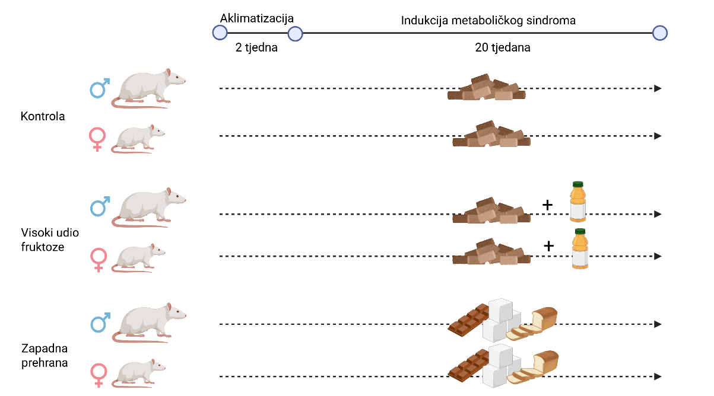

Slika 1. Grafički prikaz eksperimentalnog dizajna

4.2. Određivanje tjelesne mase, glukoze, inzulina i HOMA-IR indeksa
Tjelesna masa je bilježena svakodnevno u isto vrijeme (8:00 h), pomoću digitalne vage. Razina glukoze u krvi mjerena je iz kapilarne krvi pomoću glukometra Accu-Chek Go. Koncentracija inzulina određena je pomoću komercijalnog ELISA kompleta za štakore (Rat Insulin ELISA kit, Mercodia, Uppsala, Švedska), prema uputama proizvođača.
Indeks inzulinske rezistencije (HOMA-IR) izračunat je prema standardnoj formuli:
HOMA-IR= glukoza (mmol/L) x inzulin (µU/mL)/22.5

4.3. Određivanje sastava masnih kiselina
Masne kiseline izolirane su iz tkiva jetre pomoću mješavine kloroforma i metanola (2:1, v/v) nakon čega je otapalo otpareno pod strujom dušika. Ukupni lipidi su nakon toga otopljeni u 100 μl mješavine kloroforma i metanola (2:1, v/v) uz dodatka 0,1% betahidroksitoluena (BHT) kao antioksidanta. Takvi lipidi pohranjeni na su -20°C do daljnje analize. Derivatizacija masnih kiselina u metil estere napravljena je primjenom KOH u metanolu (2M) tijekom 15 minuta. Dobiveni esteri masnih kiselina analizirani su na plinskom kromatografu (Gas Chromatograph, GC 2010 Plus; Shimadzu,Kyoto, Japan) sa kapilarnom kolonom ZB WAX (Phenomenex, Torrance, CA, USA) i helijem kao plinom nosiocem te korištenjem FID detektora. Uvjeti analize prikazani su na slici 2. Pojedine masne kiseline identificirane su primjenom eksternog standarda (37 Component FAME mix, Supelco, Bellefonte, PA, USA). Sastav masnih kiselina izračunat je kao postotak pojedinih masnih kiselina prema ukupnim masnim kiselinama.
Slika 2. Kromatogram standarda 37 Component FAME mix (Supelco, Bellefonte, PA, USA). Kolona: Zebron ZB-WAX, Dimenzije: 30m × 0,25 mm × 0,25 µm, Injektiranje: split 15:1, 220 ºC, 1 µl, Plin: helij, linearna brzina 35 cm/s, Detektor: FID, 250 ºC, Uzorak: metil esteri masnih kiselina u metilen kloridu. Identificirani pikovi: 1. C4:0, 2. C6:0, 3. C8:0, 4. C10:0, 5. C11:0, 6. C12:0, 7. C13:0, 8. C14:0, 9. C14:1, 10. C15:0, 11. C15:1, 12. C16:0, 13. C16:1, 14. C17:0, 15. C17:1, 16. C18:0, 17. C18:1n9, 18.C18:1n7, 19. C18:2n6, 20. C18:2n6trans, 21. C18:3n6, 22. C18:3n3, 23. C18:4n3, 24. C20:0, 25. C20:1, 26. C20:2, 27. 20:3n6, 28. C21:0, 29. C20:4n6, 30. C20:3n3, 31. C20:4n3, 32. C20:5n3, 33. C22:0, 34. C22:1, 35. C22:2, 36. C23:0, 37. C22:5n6, 38. C22:4n3, 39. C22:5n3, 40. C24:0, 41. C22:6n3, 42. C24:1.

4.4. Određivanje ekspresije betacelulina

Ukupna RNA izdvojena je iz 30 mg tkiva jetre. Kvantitativni PCR je napravlje korištenjem uređaja Stratagene MxPro3005 (Agilent Technologies, Santa Clara, CA, USA and Mississauga, ON, Canada). Korištene početnice navedene su u tablici 1. Analiziranaa je ekspresija gena za sve uzorke i relativno kvantificirana korištenjem ΔΔCt metode (2ΔΔCt) nakon normalizacije prema vrijednosti “housekeeping” gena. Vrijednosti su predstavljene kao promjena u ekspresiji gena u odnosu na kontrolnu skupinu.

Tablica 1. Slijed specifičnih početnica za istraživane gene
Geni | Uzvodne početnice (Forward (5'-3')) | Nizvodne početnice (Revers (5'-3')
betacelulin | tctccagtgcgtggtgg | cgagagaagtgggttttcgatt
ß-Actin | actattggcaacgagcggtt | tgtcagcaatgcctgggtac

4.5. Statistička obrada podataka
Statistička obrada podataka provedena je pomoću softvera GraphPad Prism 8. Normalnost distribucije testirana je Shapiro-Wilkovim testom. Za usporedbu između skupina korištena je jednosmjerna ANOVA, uz Tukeyev post-hoc test. Vrijednosti su izražene kao srednja vrijednost ± SD. Statistička značajnost postavljena je na p < 0.05.

5. Rezultati
Tijekom eksperimentalnog razdoblja, kod ženki je zabilježena minimalna varijacija u tjelesnoj masi između skupina (KON-Ž, VF-Ž i ZAPP-Ž). Kod mužjaka hranjenih zapadnom prehranom (ZAPP-M) u četvrtom i petom mjesecu provođenja eksperimenta (zadnja 2 mjeseca), primjećeni su nešto niži prosjeci u odnosu na skupine KON-M i VF-M, ali bez statističke značajnosti (Slika 3A). Koncentracija glukoze u krvi nisu pokazale značajne razlike između skupina (Slika 3B). Analiza razine inzulina u serumu pokazala je statistički značajno povišene rijednosti kod mužjaka i ženki iz VF i ZAPP skupina. U odnosu na kontrolnu skupinu mužjaka (KON-M), skupina ZAPP-M pokazala je vrlo statistički značajno povišenje (p < 0.01), dok je povišenje u VF-M skupini bilo još značajnije (p < 0.001). Također postoji izrazito statistički značajno povećanje u skupini VF-M u odnosu na ZAPP-M (p < 0.001). U odnosu na kontrolnu skupinu ženki (KON-Ž), skupina VF-Ž pokazala je vrlo statistički značajno povišenje (p < 0.01), dok je u skupini ZAPP-Ž povišenje bilo slabije, ali i dalje statistički značajno (p < 0.05). Za razliku od mužjaka, između skupina VF-Ž i ZAPP-Ž nije bilo statistički značajnih razlika (Slika 3C). HOMA-IR indeks, koji odražava inzulinsku rezistenciju, u odnosu na kontrolnu skupinu mužjaka (KON-M), kod skupine VF-M bio je izrazito povećan (p < 0.001), dok je kod skupine ZAPP-M povećanje bilo nešto slabije, ali i dalje vrlo statistički značajno (p < 0.01). Također postoji izrazito statistički značajno povećanje u skupini VF-M u odnosu na ZAPP-M (p < 0.001). U odnosu na kontrolnu skupinu ženki (KON-Ž), skupine sa promijenjenim modelima pokazale su statistički značajno povećanje koje je bilo značajnije u VF-Ž skupini (p < 0.01), u odnosu na ZAPP-Ž skupinu (p < 0.05) (Slika 3D).
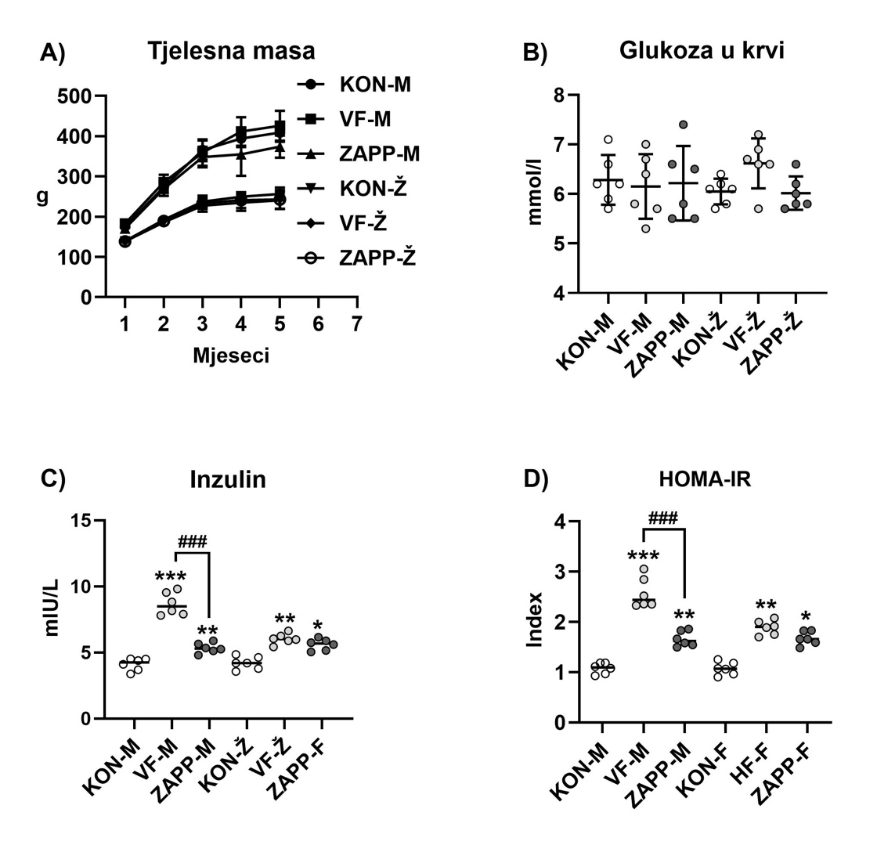
Slika 3. Učinak tretmana na A) tjelesnu masu, B) razinu glukoze u krvi C) razinu inzulina u serumu i D) HOMA-IR indeks.
* p < 0.05, ** p < 0.01, *** p < 0.001 za KON nasuprot VF i ZAPP skupina unutar istog spola i # p < 0.05, ## p < 0.01, ### p < 0.001 za VF nasuprot ZAPP skupine unutar istog spola. n = 6 za sve skupine. KON, kontrola skupina; VF, visoka razina fruktoze; ZAPP, zapadna prehrana; M, muške životinje; Ž, ženske životinje.
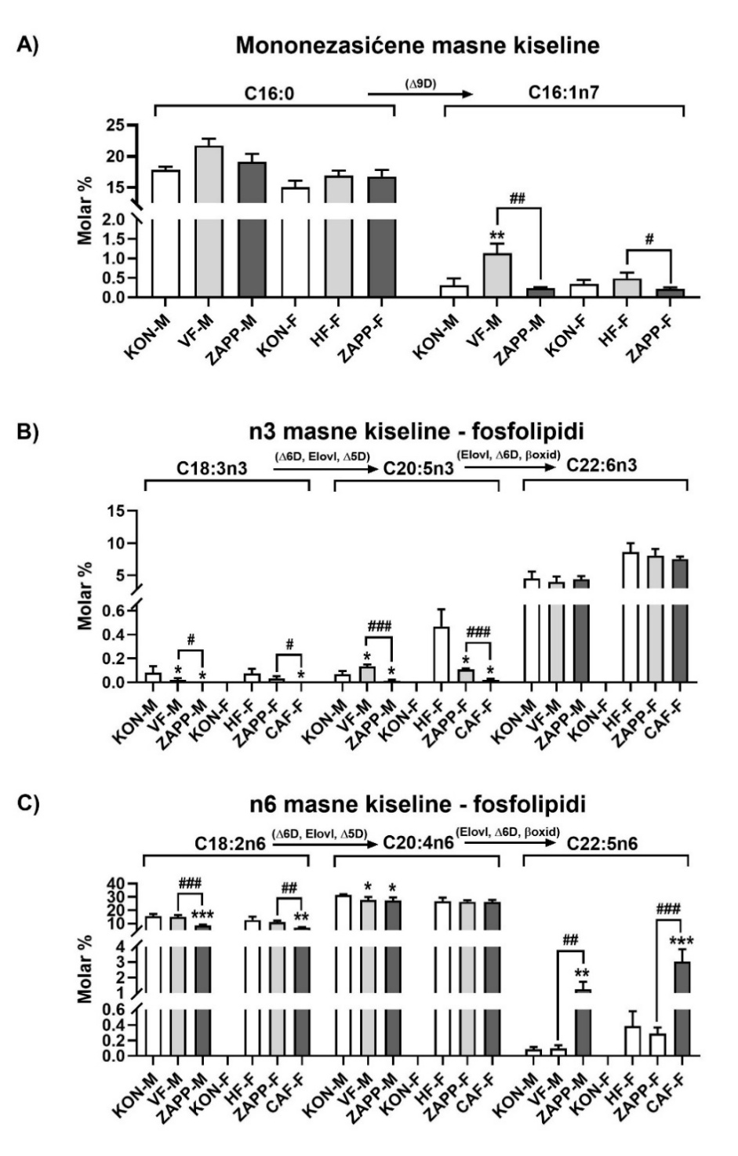
Analiza sastava masnih kiselina u fosfolipidima jetre otkrila je značajne promjene izazvane različitim prehrambenim modelima (Slika 4). Uočen je porast razine palmitoleinske kiseline (C16:1n7, MUFA) u jetrenim fosfolipidima kod oba spola skupina s visokim udjelom fruktoze u prehrani. U odnosu na kontrolnu skupinu, skupina VF-M pokazala je statistički značajno povećanje (p < 0.01), dok kod ženki iste skupine (VF-Ž) nije bilo statistički značajnog povećanja. Kod mužjaka i ženki iz skupine hranjene zapadnom prehranom, došlo je do smanjenja razine palmitoleinske kiseline u odnosu na kontrolne skupine, ali bez statističkog značaja. Između skupina VF i ZAPP oba spola postoji statistički značajna razlika, razina C16:1n7 smanjena je kod ZAPP skupina u odnosu na VF skupine (mužjaci: p < 0.01; ženke: p < 0.05) (Slika 4A). Razina α-linolenske kiseline (C18:3n3, ω-3) smanjena je kod oba spola tertiranih skupina u odnosu na kontrolne skupine. U odnosu na kontrolnu (KON-M) skupinu, skupine VF-M i ZAPP-M pokazale su statistički značajnu smanjenu razinu ove masne kiseline (p < 0.05). U međusobnom odnosu ovih skupina također postoji značajna razlika (p < 0.05), sa nižom razinom α-linolenske kiseline u skupini ZAPP-M. Kod ženki je razina α-linolenske kiseline također bila smanjena u obje skupine u odnosu na kontrolnu (KON-Ž), ali statističi značaj je postignut samo u skupini ZAPP-Ž (p < 0.05). Zbog znatno niže razine u ZAPP-Ž skupini, također postoji i značajna razlika (p < 0.05) u odnosu sa VF-Ž skupinom (Slika 4B). Razine eikozapentaenske kiseline (C20:5n, ω-3), skraćeno EPA, pokazuju značajne razlike između skupina. U skupini VF-M je značajno veća (p < 0.05), dok je u skupini ZAPP-M značajno manja (p < 0.05) u odnosu na kontrolnu skupinu (KON-M). Također postoji vrlo značajna razlika između razine EPA-e u VF-M i ZAPP-M skupina (p < 0.001). U skupini KON-Ž zamijećena je izrazito veća razina EPA-e u odnosu na kontrolnu skupinu mužjaka. U skupinama VF-Ž i ZAPP-Ž razina EPA-e je značajno statistički manja (p < 0.05) u odnosu na kontrolnu skupinu. U odnosu na VF-Ž, skupina ZAPP-Ž imala je značajno manje (p < 0.001)razine EPA-e (Slika 3B). Razine dokozaheksaenske kiseline (C22:6n3, ω-3), skraćeno DHA, u odnosu na kontrolne skupine nisu pokazale statistički značajna odstupanja u niti jednoj od tretiranih skupina (Slika 4B). Razine linolne kiseline (C18:2n6, ω-6) u skupini VF oba spola nisu se bitno razlikovale od kontrolnih skupina, dok je kod ZAPP skupine oba spola uočeno značajno smanjenje razine linolne kiseline. Skupina ZAPP-M imala je izrazito niže (p < 0.001) razine linolne kiseline u donosu na KON-M, a u odnosu na VF-M također postoji vrlo značajna statistička razlika (p < 0.001). Ženke iz skupine ZAPP-Ž također su imale nižu razinu linolne kiseline (p < 0.01) u odnosu na kontrolnu skupinu, te značajnu razliku (p < 0.01) u odnosu na VF-Ž skupinu (Slika 4C). Razine arahidonske kiseline (C20:4n6, ω-6) kod mužjaka iz skupina VF-M i ZAPP-M pokazale su značajn smanjenje (p < 0.05) u odnosu na kontrolnu skupinu (Slika 4C). Kod ženki iz tretiranih skupina nisu zamijećene statistički značajne promjene. Razine dokozapentaenske kiseline (C22:5n6, ω-6), skraćeno DPA, izrazito su povećane kod mužjaka i ženki ZAPP skupine u odnosu na kontrolne skupine. Kod ZAPP-M skupine je povećanje nešto slabije (p < 0.01), dok je kod ZAPP-Ž izrazito (p < 0.001). Oba spola iz skupine VF pokazuju podjednake vrijednosti kao kontrolne skupine, odnosno nema značajnih razlika. Odnos između VF i ZAPP skupina oba spola također pokazuje vrlo značajne razlike, sa povećanim vrijednostima u ZAPP skupini, kod ženki nešto značajnije (p < 0.001) nego kod mužjaka (p < 0.01) (Slika 4C).
Slika 4. Učinak tretmana na pojedine masne kiseline u fosfolipidima jetre: A) mononezasićene masne kiseline, B) n3 masne kiseline i C) n6 masne kiseline. * p < 0.05, ** p < 0.01, *** p < 0.001 za KON nasuprot HF i ZAPP skupina unutar istog spola i # p < 0.05, ## p < 0.01, ### p < 0.001 za HF nasuprot ZAPP skupine unutar istog spola. n = 6 za sve skupine. KON, kontrola skupina; VF, visoka razina fruktoze; ZAPP, zapadna prehrana; M, muške životinje; Ž, ženske životinje.
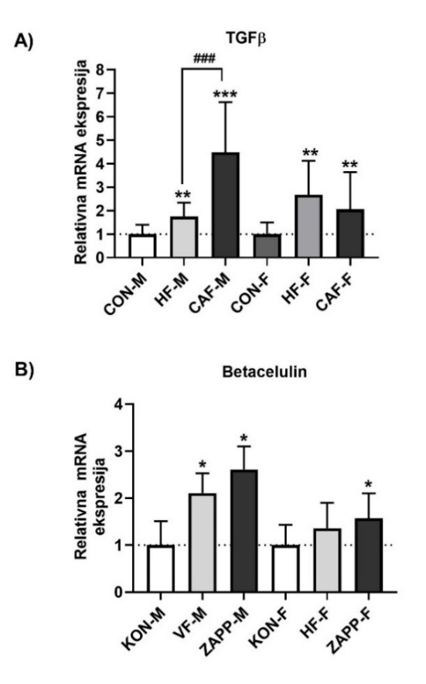
Kako bi se ispitali molekularni učinci prehrambenih modela na ekspresiju gena povezanih s fibrogenezom i regeneracijom jetre, analizirana je ekspresija mRNA za TGFβ1 i betacelulin u tkivu jetre (Slika 5). Ekspresija mRNA za transformirajući čimbenik rasta beta 1 (TGFβ1) bila je značajno povišena u svim tretiranim skupinama. Mužjaci iz skupine ZAPP pokazali su izrazito povećanje ekspresije (p < 0.001), dok je kod mužjaka iz VF skupine nešto slabija (p < 0.01), u odnosu na kontrolnu skupinu. Skupine VF-M i ZAPP-M međusobno pokazuju vrlo statistički značajne razlike (p < 0.001), a puno je veća ekspresija kod ZAPP-M skupine. Kod ženki je ekspresija mRNA za TGFβ1 u VF i ZAPP skupinama podjednako povećana u odnosu na kontrolnu skupinu, a međusobno ne pokazuju značajnu razliku (Slika 5A). Ekspresija mRNA za betacelulin bila je značajno povećana (p < 0.05) u svim ispitanim skupinama za oba spola, u usporedbi s pripadajućim kontrolama (Slika 5B).

Slika 5. Učinak tretmana na mRNA ekspresiju u tkivu jetre: A) TGFβ i B) betacelulin.
* p < 0.05, ** p < 0.01, *** p < 0.001 za KON nasuprot HF i ZAPP skupina unutar istog spola i # p < 0.05, ## p < 0.01, ### p < 0.001 za HF nasuprot ZAPP skupine unutar istog spola. n = 6 za sve skupine. KON, kontrola skupina; VF, visoka razina fruktoze; ZAPP, zapadna prehrana; M, muške životinje; Ž, ženske životinje.

6. Rasprava
Ovo istraživanje potvrđuje da postoji značajna razlika u utjecaju različitih modela prehrane (visoka količina fruktoze nasuprot zapadna prehrana) na metabolizam lipida i patološke promjene u jetri. Dobiveni rezultati ukazuju da promjene u prehrambenom smislu, posebno u kontekstu visoko masne prehrane (zapadnjačke prehrane) dovode do značajnih metaboličkih promjena koje su izraženije kod mužjaka nego u ženki. Iako kod mužjaka u skupini ZAPP-M promjene u tjelesnoj masi nisu bile statistički značajne (dakle, prosječna masa se nije bitno razlikovala od kontrolne skupine), u kasnijim fazama eksperimenta primijećeno je da su prosječne mase nešto niže. To može ukazivati na to da dugoročna prehrana koja odgovara zapadnjačkom obrascu (bogata mastima i jednostavnim šećerima) može utjecati na metabolizam i fiziološke procese ne samo zbog ukupnog unosa kalorija, već i zbog kvalitete hrane i omjera makronutrijenata (TCHERNOF I DESPRES, 2013). Štakorice iz VF-Ž skupine pokazale su umjereno povišene razine glukoze, što upućuje na to da muški i ženski organizam različito reagira na prehrambene izazove, odnosno da postoji spolni dimorfizam u metabolizmu glukoze. Ove razlike mogu se objasniti hormonskom regulacijom, osobito zaštitnim učinkom estrogena na inzulinsku osjetljivos (MAUVAIS-JARVIS, 2015). Svakako, razine inzulina i HOMA-IR indeksi jasno pokazuju značajne razlike između skupina, posebno kod mužjaka. Skupina VF-M pokazala je najočitije povišenje inzulina i HOMA-IR vrijednosti, što ukazuje na izraženu pojavu inzulinske rezistencije. Ovakvi nalazi su u skladu s prethodnim istraživanjima koja povezuju visok udio masti u prehrani s narušavanjem inzulinske signalizacije, što rezultira hiperinzulinemijom i inzulinskom rezistencijom (HOTAMISLIGIL, 2006; SAMUEL I SCHULMAN, 2012). Zanimljivo je da, iako su ženke također pokazale povišene razine inzulina i HOMA – IR u VF i ZAPP skupinama, razlike nisu bile toliko izražene kao kod mužjaka. To potvrđuje ulogu estrogena u zaštiti od metaboličkih poremećaja, budući da inzulin djeluje povoljno na inzulinsku osjetljivost i distribuciju masnog tkiva (GEER I SHEN, 2009). Ipak, povišeni HOMA- IR i kod ženki jasno ukazuje da nisu u potpunosti zaštićene od štetnih učinaka zapadne prehrane. Također je važno istaknuti da je prehrambeni režim u VF skupini izazvao izraženije poremećaje inzulinske osjetljivosti u odnosu na ZAPP skupinu, što može ukazivati na dodatne čimbenike specifične za ovaj model, poput višeg udjela zasićenih masti, nedostatka vlakana ili aditiva. Naime, pojedini sastojci zapadnjačke prehrane, poput fruktoze i trans masti, mogu različito modulirati signalne puteve inzulina (STANHOPE, 2016). Analiza tkiva jetre pokazala je značajne razlike u razini palmitoleinske kiseline (C16:1n7, MUFA) u skupinama VF i ZAPP oba spola. Omjer mononezasićenih masnih kiselina bitan je za očuvanje fluidnosti membrana, a disregulacija je povezana sa nastankom dijabetesa, ateroskleroze i ostalih kardiovaskularnih bolesti, općih upalnih procesa i malignih procesa. Najzastupljenija mononezasićena masna kiselina je upravo palmitoleinska, a također je i najviše proučavana. Sintetizira se primarno u jetri pomoću enzima stearoil-CoA desaturaza-1 (SCD-1, Δ9-D), direktno iz palmitinske kiseline (BERMUDEZ i sur., 2023). Prema (CAO i sur., 2008), palmitoleinska kiselina može se smatrati lipokinom (i) zbog ponašanja kod de novo lipogeneze, dolazi do njenog nakupljanja u masnom tkivu, te (ii) ima izrazito brzu fluktuaciju, koja je odraz ove lipogeneze. Istraživanja na miševima pokazala su da egzogena (aplicirana) palmitoleinska kiselina smanjuje steatozu jetre i poboljšava osjetljivost svih tkiva na inzulin, a u masnom tkivu djeluje protuupalno (glavno ciljno mjesto su adipociti) (CAO i sur., 2008), te potiče lipolizu (BOLSONI-LOPES i sur., 2013; BOLSONI-LOPES i sur., 2014). Endogeno nastala C16:1n7 direktan je odraz de novo lipogeneze, korelira s aktivnošću SCD-1, a njena povećana razina ukazuje na disregulaciju metabolizma lipida. Naše istraživanje pokazalo je da postoje razlike između skupina s obzirom na prehranu, ali također i na spol. Najveća promjena bila je u VF-M skupini, sa izrazitim povećanjem razine palmitoleinske kiseline, dok je kod ženki iste skupine povećanje razine ove masne kiseline bilo bez značaja. Možemo zaključiti da kod mužjaka sa prehranom koja sadrži visok udio fruktoze dolazi do izrazitog poremećaja metabolizma lipida i de novo lipogeneze, za razliku od ženki. ZAPP skupine oba spola imale su blago smanjenje razine palmitoleinske kiseline u odnosu na kontrolu, a u odnosu na pripadajuće VF skupine postoji značajna razlika. Ovo potvrđuje da je metabolizam lipida drugačiji kod VF i ZAPP modela prehrane, ali i da postoji razlika između mužjaka i ženki. Razine n3 masnih kiselina značajno su se razlikovale između skupina hranjenih različitim dijetama i kontrolne skupine, kao i među samim pokusnim skupinama. Razina α-linolenske kiseline (C18:3n3, ALA) bila je značajno smanjena kod mužjaka obje skupine u odnosu na kontrolnu skupinu, dok je kod ženki značajno smanjenje bilo samo u ZAPP skupini. Kod oba spola primjećena je značajna razlika između VF i ZAPP skupina. α-linolenska kiselina supstrat je za nastanak dugolančastih n3, ali i sama ima učinke na metabolizam lipida i upalu u tkivu jetre. Djeluje protuupalno i smanjuje oksidativni stres, lipogenezu, te potiče oksidaciju lipida (WANG i WANG, 2023). U slučaju smanjenja razine ALA-e u jetri dolazi do smanjenog protuupalnog djelovanja, pojačane lipogeneze i nakupljanja lipida u tkivu, te je povećan rizik od nastajanja NAFLD i fibroze, odnosno oštećenja jetre. Eikozapentaenska kiselina (C20:5n3, EPA) dugolančasta je polinezasićena masna kiselina, nastaje iz ALA-e nizom enzimatskih reakcija, a sudjeluju Δ6-D, Elovl, Δ5-D (desaturaze i elongaza). Sve skupine i oba spola pokazale su velike razlike u razini EPA-e u tkivu jetre, a čak postoji i velika razlika između kontrolnih skupina. Kod mužjaka su obe tretirane skupine bile značajno promijenjene u odnosu na kontrolu, VF značajno veća i ZAPP značajno manja, a u odnosu jedna na drugu pokazuju iznimno veliku razliku. Kod ženki su obje tretirane skupine imale vrijednosti približne mužjacima odgovarajuće skupine, ali s obzirom na kontrolnu skupinu koja je imala iznimno veliku razinu EPA-e, te vrijednosti su bile značajno manje. Također između tretiranih skupina postoji značajna razlika. Dokozaheksaenska kiselina (C22:6n3, DHA) dugolančasta je polinezasićena masna kiselina, a nastaje iz EPA-e nizom enzimatskih reakcija (elongaze, desaturaze i odvija se β-oksidacija). Razine DHA-e u tretiranim skupinama bile su približne odgovarajućim kontrolnim skupinama za oba spola. Dugolančaste n3 (EPA i DHA) prema LI i sur. (2016) imaju protuupalno djelovanje jer smanjuju stvaranje proupalnih citokina, primarno TNF- α, IL-6 i IL-17. Smanjuju ekspresiju lipogenih enzima, te tako smanjuju obujam de novo lipogeneze, te također potiču β-oksidaciju i posljedično metabolizam masti u mitohondrijima. Posljedično tome smanjuju razinu triglicerida u jetri i otpuštanje VLDL-a (JUNG i sur., 2011; VALENZUELA i VIDELA, 2020). Zbog aktivacije antioksidativnih mehanizama smanjuju razinu oksidativnog stresa i reaktivnih kisikovih spojeva u tkivu, pa smanjuju rizik od NAFDL i fibroze jetre, a također poboljšavaju osjetljivost tkiva na inzulin (DI MINNO i sur., 2012). Razine n6 masnih kiselina pokazale su razlike u tretiranim skupinama ovisno o modelu prehrane, ali i spolu. Linolna kiselina (C18:2n6, LA) glavna je n6 polinezasićena masna kiselina. Razina linolne kiseline smanjena je kod oba spola ZAPP skupine u odnosu na odgovarajuću kontrolnu skupinu i VF skupinu (vrijednosti približne kontroli), a kod mužjaka je promjena izrazitija. Prema WARNER i sur. (2023) linolna kiselina važna je za očuvanje strukture i fluidnosti membrana, te za stanično signaliziranje hepatocita. Glavni prehrambeni izvori LA-e su biljna ulja, orašasti plodovi i sjemenke, a najvažnije od svega visoko prerađena hrana. Ovisno o kontekstu linolna kiselina može imati protektivno i štetno djelovanje na tkivo jetre, a nepoželjne su preniske ili previsoke razine, jer su povezane s fibrozom jetre (ZHU i sur., 2022). Niske razine LA-e mogu djelovati hepatoprotektivno, smanjuju povećanje tjelesne mase, nakupljanje masti u jetri, te upalni odgovor i fibrozu (ZHAO i sur., 2023). Osim same razine LA-e, važan je i njen omjer sa ALA-om, odnosno omjer n6/n3. Što je omjer veći, odnosno što je više LA-e u odnosu na ALA-u, to je veći stupanj oksidativnog stresa i oštećenja jetre (CAO i sur., 2023). Arahidoska kiselina (C20:4n6, AA) nastaje iz linolne kiseline nizom enzimatskih reakcija, a sudjeluju Δ6-D, Elovl i Δ5-D (desaturaze i elongaza). Razina arahidonske kiseline smanjena je kod tretiranih skupina mužjaka u odnosu na kontrolu, a razina im je podjednaka, pa nema značajne razlike između tretiranih skupina. Kod ženki svih skupina je razina arahidonske kiseline podjednaka. Prema (PALOMURTO i sur., 2025) razina arahidonske kiseline manja je u jetri sa jednostavnom steatozom, odnosno NAFLD, što može objasniti ovaj nalaz. Dokozapentaenska kiselina (C22:5n6, DPA n-6) je polinezasićena masna kiselina koja je omega-6 izomer DPA. Nastaje iz arahidonske kiseline enzimatskim reakcijama, a sudjeluju Δ6-D i Elovl, te se odvija β- oksidacija. Slabije je proučavana od ostalih polinezasićenih masnih kiselina, ali novija istraživanja otkrivaju njene različite uloge. Razina dokozapentaenske kiseline kod oba spola VF skupine bila je približna kontroli, dok je kod ZAPP skupina bila izrazito povišena. Postoji značajna razlika u odnosu ZAPP skupina na VF i KON skupine, a izrazitija je kod ženki. Prema BRENNA (2002), dokozapentaenska kiselina može se nakupljati u tkivu jetre u slučaju deficijencije n-3 masnih kiselina, kao kompenzatorni mehanizam. Tada može zamijeniti DPA u staničnoj membrani, što dovodi do poremetnje funkcije i fluidnosti membrane, te ometa stanično signaliziranje. Moguće je da ima proupalno djelovanje iako nije direktan prekursor za eikozanoide (kao što je to AA). U istraživanju smo ispitali i različit utjecaj prehrambenih modela na ekspresiju gena povezanim s fibrogenezom i regeneracijom jetre, pri čemu su posebno analizirani TGFβ1 i betacelullin. Dobiveni rezultati govore nam da prehrambeni obrasci značajnu utječu na regulaciju ovih molekularnih pokazatelja, osobito kod mužjaka. Ekspresija mRNA za TGFβ1, ključnog regulatora fibrogeneze u jetri, bila je značajno povišena u svim skupinama. Najiizraženija indukcija zabilježena je kod ZAPP-M, što sugerira na profibrotični odgovor. Značajno slabija, ali i dalje povišena ekspresija u VF-M skupini dodatno potvrđuje da i ova dijeta izaziva aktivaciju profibrotičnih puteva, iako u manjoj mjeri nego zapadnjačka prehrana. Ti rezultati pokazuju da prehrana bogata mastima i jednostavnim šećerima može potaknuti ekspresiju TGFβ1 putem oksidativnog stresa, disbioze i lipotoksičnosti (TSUCHIDA I FRIEDMAN, 2017). Zanimljivo je da kod ženki nije zabilježena značajna razlika između VF i ZAPP skupina, iako je ekspresija TGFβ1 bila povišena u odnosu na kontrolu. Spolna razlika može se objasniti protektivnim učinkom estrogena na upalne i fibrogene signalne puteve u jetri (LONARDO i sur. 2019). Što se tiče betacelullina, zabilježeno je značajno povećanje njegove ekspresije, neovisno o spolu. Betacelullin je ligand za epidermalni faktor rasta / EGFR) koji sudjeluje u proliferaciji hepatocita i regeneraciji jetrenog parenhima nakon oštećenja (KOMPOSCH I SIBILIA, 2015). Njegova povišena ekspresija može ukazivati na aktivaciju regeneracijskih puteva kao odgovor jetre na dijetom inducirano oštećenje. Međutim, treba naglasiti da je istodobno povišena ekspresija TGFβ1 i betacelullina može ukazivati na kompleksnu dinamiku između regeneracije i fibroze, gdje organizam pokušava obnoviti oštećeno tkivo, ali istovremeno aktivira i profibrotične mehanizme koji dugoročno mogu dovesti do progresivne fibroze (TSUCHIDA I FRIEDMAN, 2017).

7. Zaključci
Rezultati ovog istraživanja potvrđuju da različiti modeli prehrane, osobito oni s visokim udjelom masti i fruktoze, imaju izražen i spolno dimorfan učinak na metaboličke procese te razvoj patoloških promjena u jetri. Zapadnjačka prehrana pokazala se metabolički štetnijom od prehrane s visokim udjelom fruktoze, osobito u mužjaka, kod kojih su zabilježeni izraženiji poremećaji inzulinske signalizacije, povišene razine cirkulirajućeg inzulina i viši HOMA-IR indeks. Iako su ženke djelomično zaštićene hormonskim čimbenicima, podaci upućuju na to da ni one nisu u potpunosti rezistentne na štetne učinke takvog tipa prehrane. Uočene razlike u tjelesnoj masi, inzulinskoj rezistenciji i glikemijskom odgovoru potvrđuju da na metaboličke ishode ne utječe isključivo energetski unos, nego i kvalitativni sastav prehrane, osobito udio i tip makronutrijenata.
Dodatno, prehrambeni modeli značajno su modulirali ekspresiju gena uključenih u fibrogenezu i regeneraciju jetre, pri čemu je posebna pažnja bila usmjerena na TGFβ1 i betacelulin. Ekspresija TGFβ1, ključnog medijatora fibrogeneze, bila je povišena u svim ispitivanim skupinama, s najizraženijom indukcijom u ZAPP-M skupini, što ukazuje na snažan profibrotični odgovor. HF-M skupina pokazala je umjereniju, ali i dalje značajnu aktivaciju profibrotičnih signalnih puteva, dok su ženke imale blaže promjene, vjerojatno zbog protektivnog učinka estrogena na upalne i fibrogene mehanizme. Paralelno, značajno povišena ekspresija betacelulina, neovisno o spolu, ukazuje na aktivaciju regeneracijskih puteva hepatocita kao kompenzatorni odgovor na dijetom inducirano oštećenje. Istodobna aktivacija TGFβ1 i betacelulina sugerira složenu patofiziološku interakciju između regeneracijskih i fibrogenih procesa, pri čemu jetra nastoji obnoviti oštećeno tkivo, ali istovremeno aktivira mehanizme koji mogu poticati progresiju fibroze.

8. Literatura
- BERMÚDEZ, M. A., L. PEREIRA, C. FRAILE, L. VALERIO, M. A. BALBOA, J. BALSINDE (2023): Roles of palmitoleic acid and its positional isomers, hypogeic and sapienic acids, in inflammation, metabolic diseases and cancer. Cells 12, 1793. https://doi.org/10.3390/cells12141793
- BOLSONI-LOPES, A., W. T. FESTUCCIA, P. CHIMIN, T. S. FARIAS, F. L. TORRES-LEAL, M. M. CRUZ, P. B. ANDRADE, S. M. HIRABARA, F. B. LIMA, M. I. C. ALONSO-VALE (2013): Palmitoleic acid (n-7) increases white adipocyte lipolysis and lipase content in a PPARα-dependent manner. Am. J. Physiol. Endocrinol. Metab. 305, E1093–E1102. https://doi.org/10.1152/ajpendo.00271.2013
- BOLSONI-LOPES, A., W. T. FESTUCCIA, P. CHIMIN, T. S. FARIAS, F. L. TORRES-LEAL, M. M. CRUZ, P. B. ANDRADE, S. M. HIRABARA, F. B. LIMA, M. I. C. ALONSO-VALE (2014): Palmitoleic acid (n-7) increases white adipocyte GLUT4 content and glucose uptake in association with AMPK activation. Lipids Health Dis. 13, 199. https://doi.org/10.1186/s12944-014-0199-2
- BRENNA, J. T. (2002): Efficiency of conversion of alpha-linolenic acid to long-chain n-3 fatty acids in man. Curr. Opin. Clin. Nutr. Metab. Care 5, 127–132. https://doi.org/10.1097/00075197-200203000-00003
- CALDER, P. C., P. YAQOOB (2009): Omega-3 polyunsaturated fatty acids and human health outcomes. BioFactors, 35, 266–272. https://doi.org/10.1002/biof.55
- CAO, H., K. GERHOLD, J. R. MAYERS, M. M. WIEST, S. M. WATKINS, G. S. HOTAMISLIGIL (2008): Identification of a lipokine, a lipid hormone linking adipose tissue to systemic metabolism. Cell 134, 933–944. https://doi.org/10.1016/j.cell.2008.07.051
- CORNIER, M. A., D. DABELEA, T. L. HERNANDEZ, R. C. LINDSTROM, A. J. STEIG, N. R. STOB, R. E. VAN PELT, H. WANG, R. H. ECKEL (2008): The Metabolic Syndrome. Endocr. Rev. 29, 777–822. https://doi.org/10.1210/er.2007-0031
- DAHLHOFF, M., E. WOLF, M. R. SCHNEIDER (2014): The ABC of BTC: Structural properties and biological roles of betacellulin. Semin. Cell Dev. Biol. 28, 42–48. https://doi.org/10.1016/j.semcdb.2014.01.002
- DAS, U. N. (2006): Essential fatty acids — A review. Curr. Pharm. Biotechnol. 7, 467–482. https://doi.org/10.2174/138920106778226897
- DI MINNO, M.N.D., A. RUSSOLILLO, R. LUPOLI, P. AMBROSINO, A. DI MINNO, G. TARANTINO (2012): Omega-3 fatty acids for the treatment of non-alcoholic fatty liver disease. World J. Gastroenterol. 18, 5839–5847. https://doi.org/10.3748/wjg.v18.i41.5839
- FARAG, M. M., E. H. ASHOUR, W. F. EL HADIDY (2020): Amelioration of high fructose diet-induced insulin resistance, hyperuricemia, and liver oxidative stress by combined use of selective agonists of PPARα and PPARγ in rats. Diabetes Metab. J. 3, 76–86. https://doi.org/10.4093/dmj.2020.0042
- GEER, E. B., W. SHEN (2009): Gender differences in insulin resistance, body composition, and energy balance. Gender Med. 6, 60–75. https://doi.org/10.1016/j.genm.2009.01.004
- HARRIS, R. C., E. CHUNG, R. J. COFFEY (2003): EGF receptor ligands. Expe. Cell Res. 284, 2–13. https://doi.org/10.1016/S0014-4827(03)00204-9
- JUNG, U.J., P. N. MILLMAN, A. R. TALL, R. J. DECKELBAUM (2011): n-3 Fatty acids ameliorate hepatic steatosis and dysfunction after LXR agonist ingestion in mice. Biochim. Biophys. Acta 1811, 491–497. https://doi.org/10.1016/j.bbalip.2011.06.003
- KOMPOSCH, K., M. SIBILIA (2015): EGFR signaling in liver diseases. Int. J. Mol. Sci. 17, 30. https://doi.org/10.3390/ijms17010030
- LI, Y., Y. TANG, S. WANG, J. ZHOU, X. LU, X. Y. BAI, Z. CHEN, D. ZUO (2016): Endogenous n-3 polyunsaturated fatty acids attenuate T cell-mediated hepatitis via autophagy activation. Front. Immunol. 7, 350. https://doi.org/10.3389/fimmu.2016.00350
- LIM, J. S., M. MIETUS-SNYDER, A. VALENTE, J. M. SCHWARZ, R. H. LUSTIG (2010): The role of fructose in the pathogenesis of NAFLD and the metabolic syndrome. Nat. Rev. Gastroenterol. Hepatol. 7, 251–264. https://doi.org/10.1038/nrgastro.2010.41
- LONARDO, A., F. NASCIMBENI, S. BALLESTRI, D. FAIRWEATHER, S. WIN, T. A. THAN (2019): Sex differences in NAFLD: state of the art and identification of research gaps. Hepatol. 70, 1457–1469. https://doi.org/10.1002/hep.30566
- MAUVAIS-JARVIS, F. (2015): Sex differences in metabolic homeostasis, diabetes, and obesity. Biol. Sex Differ. 6, 14. https://doi.org/10.1186/s13293-015-0020-3
- MOON, W. S., H. S. PARK, K. H. YU, M. Y. PARK, K. R. KIM, K. Y. JANG (2006): Expression of betacellulin and epidermal growth factor receptor in hepatocellular carcinoma: implications for angiogenesis. Hum. Pathol. 37, 1324–1332. https://doi.org/10.1016/j.humpath.2006.04.014
- PALOMURTO, S., K. A. VIRTANEN, V. KÄRJÄ, U. SCHWAB, D. KAMINSKA, P. KÄKELÄ, J. PIHLAJAMÄKI, V. MÄNNISTÖ (2025): Metabolic dysfunction-associated steatotic liver disease alters fatty acid profiles in the liver and adipose tissue. J. Clin. Endocrinol. Metab. https://doi.org/10.1210/clinem/dgz254
- ROŠKARIĆ, P., M. ŠPERANDA, T. MAŠEK, D. VERBANAC, K. STARČEVIĆ (2021): Low dietary n-6/n-3 ratio attenuates changes in the NRF2 gene expression, lipid peroxidation, and inflammatory markers induced by fructose overconsumption in rat abdominal adipose tissue. Antiox. 10, 2005. https://doi.org/10.3390/antiox10122005
- SAMUEL, V. T., G. I. SHULMAN (2012): Mechanisms for insulin resistance: common threads and missing links. Cell 148, 852–871. https://doi.org/10.1016/j.cell.2012.02.017
- SCHERER, P. E. (2006): Adipose tissue: From lipid storage compartment to endocrine organ. Diabetes 55, 1537–1545. https://doi.org/10.2337/db06-0263
- SCHNEIDER, M. R., E. WOLF (2009): The epidermal growth factor receptor ligands at a glance. J. Cell. Physiol. 218, 460–466. https:/ doi: 10.1002/jcp.21635.
- STANHOPE, K. L. (2016): Sugar consumption, metabolic disease and obesity: The state of controversy. Clin. Rev. Clin. Lab. Sci. 53, 52–67. https://doi: 10.3109/10408363.2015.1084990.
- TCHERNOF, A., J. P. DESPRÉS (2013): Pathophysiology of human visceral obesity: an update. Physiol. Rev. 93, 359–404. https://doi: 10.1152/physrev.00033.2011.
- TSUCHIDA, T., S. L. FRIEDMAN (2017): Mechanisms of hepatic stellate cell activation. Nat. Rev. Gastroenterol. Hepatol. 14, 397–411. https:// doi: 10.1038/nrgastro.2017.38.
- VALENZUELA, R., L. A. VIDELA (2020): Impact of the co-administration of n-3 fatty acids and olive oil components in preclinical nonalcoholic fatty liver disease models: a mechanistic view. Nutr. 12, 499. https://doi.org/10.3390/nu12020499
- WANG, Q., X. WANG (2023): The effects of a low linoleic acid/α-linolenic acid ratio on lipid metabolism and endogenous fatty acid distribution in obese mice. Int. J. Mol. Sci. 24, 12117. https://doi.org/10.3390/ijms241512117
- WARNER, D. R., H. LIU, M. E. MILLER, C. E. RAMSDEN, B. GAO, A. E. FELDSTEIN, S. SCHUSTER, C. J. MCCLAIN, I. A. KIRPICH (2023): Dietary linoleic acid and its oxidized metabolites exacerbate liver injury caused by ethanol via induction of hepatic proinflammatory response in mice. J. Nutr. Biochem. 187, 2232-2245. https://doi.org/10.1016/j.jnutbio.2023.109507
- WU, X., Y. TONG, K. SHANKAR, J. N. BAUMGARDNER, J. KANG, J. BADEAUX, T. M. BADGER, M. J. J. RONIS (2011): Lipid fatty acid profile analyses in liver and serum in rats with nonalcoholic steatohepatitis using improved gas chromatography–mass spectrometry methodology. J. Agric. Food. Chem. 59, 747–754. https://doi: 10.1021/jf1038426. Epub 2010 Dec 16.
- ZHANG, D. M., R. Q. JIAO, L. D. KONG, L.D. (2017): High dietary fructose: direct or indirect dangerous factors disturbing tissue and organ functions. Nutr. 9, 335. https:// doi: 10.3390/nu9040335.
- ZHANG, Q., Y. JIANG, Y. QIN, J. LIU, Y. XIE, L. ZHANG (2024): Linoleic acid alleviates lipopolysaccharide induced acute liver injury via activation of Nrf2. Physiol. Res. 73, 381–391. https://doi:10.33549/physiolres.935201.
- ZHAO, J., Y. HUAN, J. WANG, X. GUO, Y. GAO, Y. LI, B. LIU, G. LIU (2023): Reduction of dietary linoleic acid prevents high-fat diet-induced nonalcoholic steatohepatitis in mice by enhancing vitamin E bioavailability. Front. Nutr. 10, 1120823. https:// 10.3389/fnut.2023.1120823.
- ZHU, H., Y. YANG, Y. LI, W. JIANG, H. WU, D. LI, Y. ZHAO, C. XUE, Q. TANG (2022): Dietary linoleic acid intake is non-linearly associated with liver fibrosis in adults: Results from NHANES 2017–2018. Front. Nutr. 9, 938645. https://doi: 10.3389/fnut.2022.938645

NEKIĆ, Z., I. ŠTULIĆ: SASTAV MASNIH KISELINA I EKSPRESIJA BETACELULINA U JETRI ŠTAKORA TIJEKOM METABOLIČKOG SINDROMA IZAZVANOG VISOKOM RAZINOM FRUKTOZE ILI ZAPADNOM PREHRANOM

SAŽETAK
Ova studija ispitala je učinke dvaju različitih modela prehrane za indukciju metaboličkog sindroma kod štakora— zapadnjačke prehrane (ZAPP) i prehrane s visokim udjelom fruktoze (VF) — te njihov utjecaj na metabolizam masnih kiselina i ekspresiju betacellulina u jetri. Model metaboličkog sindroma kod majki induciran je primjenom VF prehrane (15% fruktoze u vodi za piće tijekom šest mjeseci) ili ZAPP prehrane. Životinje su podijeljene u tri skupine: kontrolnu (KON), skupinu s visokim udjelom fruktoze (VF) i skupinu s zapadnjačkom (ZAPP), a unutar svake skupine i prema spolu, na muške i ženske životinje.
Oba modela prehrane izazvala su značajne, ali različite promjene u ispitivanim parametrima. HF prehrana izazvala je porast C16:1n-7 i C18:1n-7 u jetrenim fosfolipidima u odnosu na kontrolu i ZAPP prehranu, dok je ZAPP prehrana dovela do značajnijeg smanjenja n-3 i n-6 polinezasićenih masnih kiselina (PUFA), uključujući veliko smanjenje eikosapentaenske kiseline (EPA). Istovremeno, ZAPP prehrana povećala je razinu n-6 dokozapentaenske kiseline (DPAn-6).
Naši rezultati pokazuju da ova dva modela prehrane za indukciju metaboličkog sindroma izazivaju različite promjene u sastavu jetrenih fosfolipida, ističući važne razlike u odnosu na kontrolnu prehranu i među samim dijetalnim skupinama.. Ove razlike mogu imati značajne implikacije za interpretaciju rezultata prehrambenih studija povezanih s metaboličkim sindromom.

Ključne riječi: betacelulin, masne kiseline, metabolički sindrom, zapadnjačka prehrana, fruktoza

NEKIĆ, Z., I. ŠTULIĆ: LIVER FATTY ACID PROFILE AND BETACELLULIN EXPRESION IN RAT METABOLIC SYNDROME CAUSED BY HIGH FRUCTOSE OR WESTERN DIET

SUMMARY

This study investigated two distinct dietary models of rodent metabolic syndrome—Western diet and high-fructose diet—and their effects on hepatic fatty acid metabolism and betacellulin expression. A rat model of maternal metabolic syndrome was established using either a high-fructose diet (15% fructose in drinking water for six months) or a Western (cafeteria) diet. The animals were divided into three groups: control (CON), high-fructose (HF), and cafeteria (CAF). Additionally, rats were categorized by sex, with male and female subgroups.
Both dietary interventions resulted in significant but differing alterations in the examined parameters. The dietary treatments induced partially overlapping changes in hepatic fatty acid profiles compared to the control group. The HF diet caused an increase in C16:1n-7 and C18:1n-7 in liver phospholipids relative to controls and CAF-fed animals. In contrast, the CAF diet led to a more pronounced reduction in both n-3 and n-6 polyunsaturated fatty acids (PUFAs), including depletion of eicosapentaenoic acid (EPA). The CAF diet also increased levels of n-6 docosapentaenoic acid (DPAn-6).
Our findings demonstrate that these two dietary models of metabolic syndrome induce distinct changes in hepatic phospholipid composition, highlighting important differences from the control diet and between each other. These variations may have significant implications for interpreting results in nutritional studies related to metabolic syndrome.

Key words: betacellulin, fatty acids, metabolic syndrome, western diet, fructose

ŽIVOTOPIS
Zoja Nekić rođena je 7. siječnja 2002. godine u Rijeci. Osnovnu školu “Fran krsto Frankopan” u Krku završila je kao odlična učenica. Srednjoškolsko obrazovanje završila je s odličnim uspjehom u općoj gimnaziji „Hrvatski kralj Zvonimir“ Krk. 2021. godine upisuje Veterinarski fakultet Sveučilišta u Zagrebu, gdje nastavlja svoje obrazovanje u području veterinarske medicine. 2022. sudjeluje u organizaciji Festivala znanosti na Veterinarskom fakultetu. Od 2024. godine aktivno sudjeluje u nastavnom procesu kao demonstratorica na Zavodu za prehranu i dijetetiku domaćih životinja.

Ingrid Štulić rođena je 25. veljače 2003. godine u Bjelovaru. Osnovnu školu u Bereku završila je s odličnim uspjehom. Srednjoškolsko obrazovanje završila je s vrlo dobrim uspjehom u matematičkoj gimnaziji „Gimnazija Bjelovar“. 2021. godine upisala je Veterinarski fakultet Sveučilišta u Zagrebu, gdje nastavlja svoje obrazovanje. Od 2024. godine aktivno sudjeluje u nastavnom procesu kao demonstratorica na Zavodu za prehranu i dijetetiku domaćih životinja.

